2013-2014学年第2学期数字逻辑考试试题（A）卷标答
一、填空题（每空1分，共20分）
1．激励方程 状态方程 输出方程
2．反演规则
3．0 1
4．地址选择信号 多路数据 一路数据
5．2 1 5
6．D 1
7．1
8．记忆 存储电路/触发器
9．移位寄存器
10．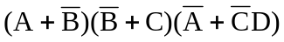 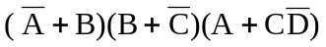
二、简答与证明题（每小题8分，共32分）
1．最简与或表达式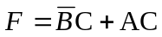，正确得4分
最简与非-与非形式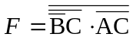，正确得1分
逻辑图，正确得3分
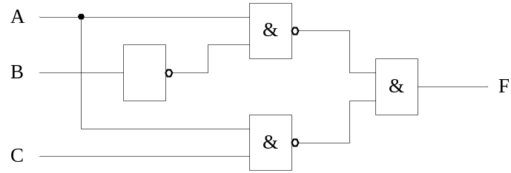
2．卡诺图正确得2分，
卡诺圈正确得3分，
最简与或表达式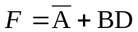，正确得3分。
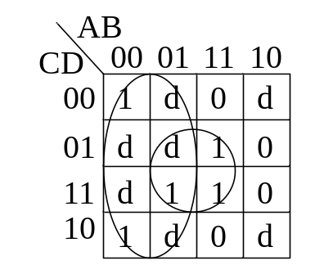或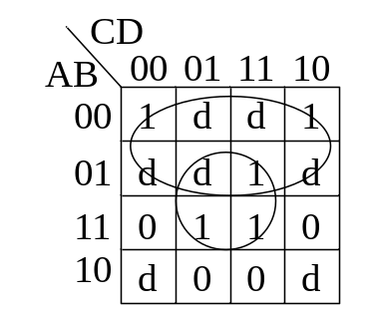
3.存在冒险（用代数法或卡诺图法判断），正确得4分
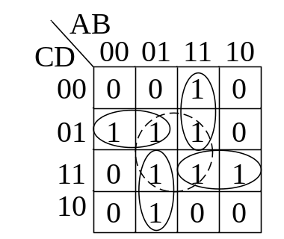
消除冒险，正确得4分
4．真值表正确得7分
A | B | C | 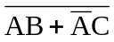 | 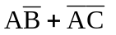
0 | 0 | 0 | 1 | 1
0 | 0 | 1 | 0 | 0
0 | 1 | 0 | 1 | 1
0 | 1 | 1 | 0 | 0
1 | 0 | 0 | 1 | 1
1 | 0 | 1 | 1 | 1
1 | 1 | 0 | 0 | 0
1 | 1 | 1 | 0 | 0
由于等式左右两边表达式的真值表完全相同，所以表达式相等，正确得1分

三、分析题(每小题10分,共20分)
- 表达式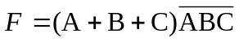，正确得5分
真值表正确得4分
A | B | C | F
0 | 0 | 0 | 0
0 | 0 | 1 | 1
0 | 1 | 0 | 1
0 | 1 | 1 | 1
1 | 0 | 0 | 1
1 | 0 | 1 | 1
1 | 1 | 0 | 1
1 | 1 | 1 | 0
功能：一致性表决电路，正确得1分
2．方程组正确得5分
激励方程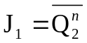 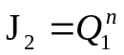
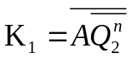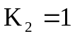
状态方程 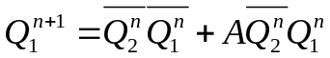
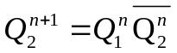
输出方程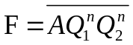
状态表、状态图正确得4分
A | Q₂^{n+1} | Q₁^{n+1} | Q₂^{n} | Q₁^{n} | F
0 | 0 | 0 | 0 | 1 | 1
0 | 0 | 1 | 1 | 0 | 1
0 | 1 | 0 | 0 | 0 | 1
0 | 1 | 1 | 0 | 0 | 1
1 | 0 | 0 | 0 | 1 | 1
1 | 0 | 1 | 1 | 1 | 1
1 | 1 | 0 | 0 | 0 | 1
1 | 1 | 1 | 0 | 0 | 0

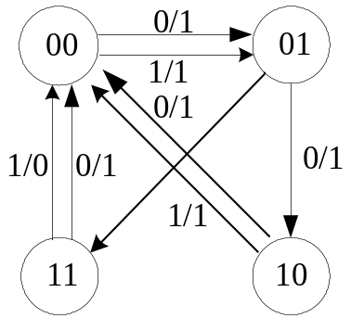
功能：A=0，同步三进制计数器，可自启动
A=1，同步三进制计数器，可自启动 ，正确得1分
四、应用题（12分）
假设电路输入为A，B，C，分别对应3个开关，输出为F对应是否报警。 假设开关接通对应变量取值为1，否则为0；报警对应变量取值为1，否则为0。正确得1分。
真值表正确4分

A | B | C | F
0 | 0 | 0 | 0
0 | 0 | 1 | 1
0 | 1 | 0 | 1
0 | 1 | 1 | 1
1 | 0 | 0 | 0
1 | 0 | 1 | 1
1 | 1 | 0 | 0
1 | 1 | 1 | 0

表达式正确得2分
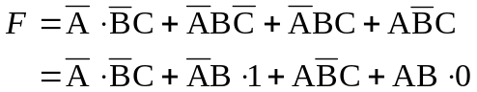
令A1=A，A0=B，F=Y，则D0=C，D1=1，D2=C，D3=0
逻辑图正确得5分

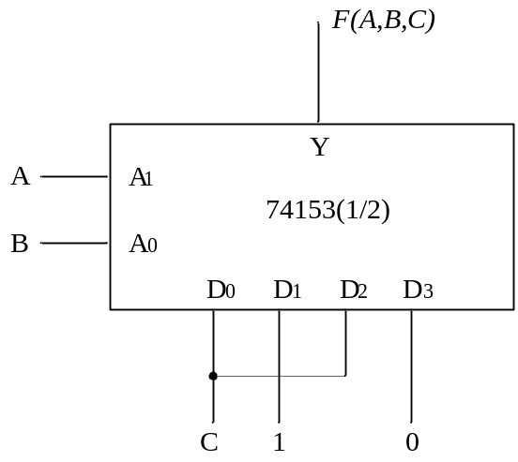
五、设计题（16分）
状态表正确得5分
Q₁^{n+1} | Q₀^{n+1} | Q₂^{n} | Q₁^{n} | F
0 | 0 | 0 | 1 | 0
0 | 1 | 1 | 0 | 0
1 | 0 | 1 | 1 | 0
1 | 1 | 0 | 0 | 1
状态方程 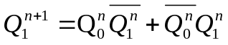
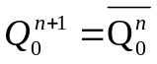
驱动方程和输出方程正确得5分
驱动方程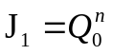 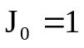
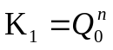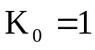
输出方程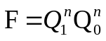
逻辑图正确得6分

